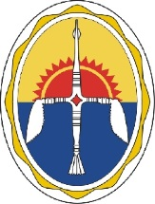 **Официальный вестник**

**Эвенкийского муниципального района**

|  |  |
| --- | --- |
| Учрежден Решением Эвенкийского районного Совета депутатов от 22.06.2012 № 3-1056-8 | № 12/1 (719) 7 апреля 2023 г. |

|  |  |  |
| --- | --- | --- |
| **Администрация Эвенкийского муниципального района** | | |
| 1 | Приказ департамента земельно-имущественных отношений от 31.03.2023 № 147 «Об установлении публичного сервитута» | Стр. 2 |
| 2 | Приказ департамента капитального строительства от 03.04.2023 № 26 «О внесении изменений в приказ Департамента капитального строительства Администрации Эвенкийского муниципального района Красноярского края от 18.08.2020 г. № 122 «Об утверждении документации по планировке территории»» | Стр. 9 |

Полную версию выпуска смотрите по ссылке: <https://disk.yandex.ru/d/PdQj1Vlu39IFfA>